# ЛАБОРАТОРНАЯ РАБОТА №4. Перенос верстки на WordPress (4 часа)

Задание №1

Создайте тему для своего сайта, который Вы разрабатывали на первом занятии. Это можно сделать несколькими способами:

- С помощью сайта <https://underscores.me/> создайте «скелет» своей будущей темы. Установите ее: Внешний вид – Темы – Добавить – Загрузить тему. Далее дорабатываем свою тему.

- Создаем с нуля свою тему, прописываем всю необходимую структуру.

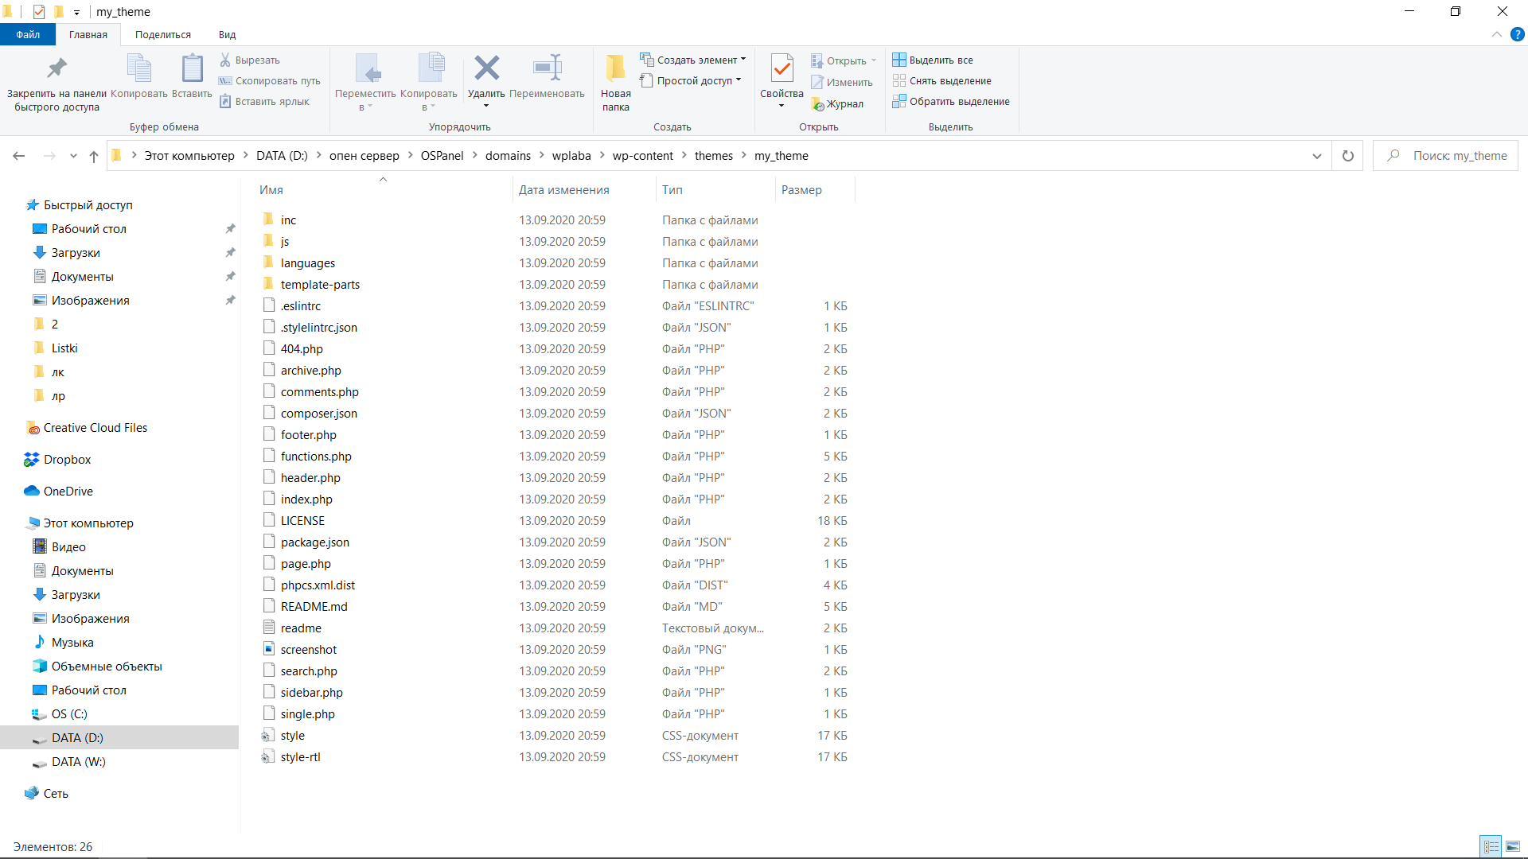

- Создаем свою тему на основе существующей.

- Изменяем существующую тему.

Задание №2

Перенести свой сайт (из ЛР 1) на движок Wordpress.